**BLOCO 4**

**ATIVIDADE 5 (turno matutino – 4 horas)**

## Título: BD - COM QUANTAS MOLÉCULAS SE FAZ UM EMBRIÃO?

## ATIVIDADE EM GRUPO

**Autoria:**

Evelise Maria Nazari (UFSC)

Flávia Sant’Anna Rios (UFPR)

José Eduardo Baroneza (UnB)

Yara Maria Rauh Müller (UFSC)

**Objetivo:** Compreender a importância dos genes do desenvolvimento e das moléculas sinalizadoras na gastrulação e na morfogênese.

# Pré- encontro:

Os vídeos de *Danio* e *Xenopus* foram trabalhados na atividade 3 mas é importante os mestrandos olharem novamente já que a presente atividade é mais complexa do que a atividade 3. Sugere-se que anotem os principais eventos do desenvolvimento apresentados nos vídeos.

# Vídeos:

* *Mus musculus:* [*https://www.youtube.com/watch?v=xTwh4HemD50*](https://www.youtube.com/watch?v=xTwh4HemD50)[*https://www.youtube.com/watch?v=ADlYn0ImTNg*](https://www.youtube.com/watch?v=ADlYn0ImTNg)
* *Danio rerio:* [*https://www.youtube.com/watch?v=QXiFM2U1YFw*](https://www.youtube.com/watch?v=QXiFM2U1YFw)[*https://www.youtube.com/watch?v=7uBWsIUbRqY*](https://www.youtube.com/watch?v=7uBWsIUbRqY)
* *Xenopus Laevis:* [*https://www.youtube.com/watch?v=dXpAbezdOho*](https://www.youtube.com/watch?v=dXpAbezdOho)

<https://www.youtube.com/watch?v=OPTmFxtivHI>

**Leituras**:

- Parte do capítulo do livro de Biologia Molecular de Alberts **(Texto Alberts Desenvolvimento**).

- HARTFELDER, K. 2006. Genética do Desenvolvimento e Evolução dos Grandes Grupos de Animais. Genética na Escola 01.02, 93-100 (2006).

**Apresentação**

Durante o desenvolvimento animal, definimos como morfogênese e organogênese, os processos pelos quais se reconhecem mudanças na forma e na organização dos tecidos e órgãos (a partir da diferenciação dos folhetos embrionários) nos diferentes organismos. Durante esses processos, eventos celulares complexos, como a proliferação, migração, sinalização, diferenciação e morte celular programada são regulados por meio do controle da expressão de genes específicos, muitos dos quais altamente conservados nos distintos grupos animais.

Na biologia do desenvolvimento, estudos com organismos-modelo, como a mosca das frutas *Drosophila melanogaster*, o peixe-zebra *Danio rerio*, a rã *Xenopus laevis, a galinha doméstica Gallus domesticus* e o camundongo *Mus musculus* foram fundamentais para que pudéssemos identificar e compreender o papel dos genes no controle das fases iniciais do desenvolvimento. A partir destes estudos, foi possível constatar que os genes cuja expressão guiam o desenvolvimento dos vertebrados apresentam forte homologia de sequência (caráter conservado) com genes que orientam o desenvolvimento de invertebrados.

## PARTE 1: Os genes *HOX* e *PAX*

Como exemplo de genes altamente conservados vamos citar os genes ***HOX*** e ***PAX***, que codificam fatores de transcrição, que ativam ou reprimem a transcrição gênica. Os genes *HOX* são importantes, por exemplo, no estabelecimento do plano do corpo dos metazoários, enquanto o *PAX* é fundamental, por exemplo, na diferenciação dos tecidos.

A figura 1, adaptada a partir do artigo de Irie e Kuratani (2011), representa o “modelo da ampulheta”, no qual a diversidade de modelos de ovos e clivagem está representada na base, o gargalo representa o caráter conservado do estabelecimento dos planos do corpo e na região superior representa a diversidade morfológica dos grupos.

O modelo da ampulheta é sustentado no artigo de Irie e Kuratani (2011) com base na observação de que todos os animais iniciam seu desenvolvimento a partir de um estágio unicelular e progridem nos estágios de mórula, blástula e depois gástrula. **Esses estádios são bastante diferentes quando se compara os diferentes animais.** À medida em que o desenvolvimento prossegue e os eventos da organogênese (fase filotípica) ficam mais evidentes, observa-se grande conservação do plano corporal, bem como das moléculas envolvidas no estabelecimento de tais planos.

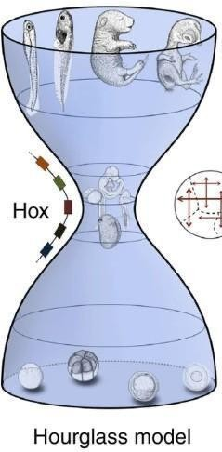

Figura 1: modelo de ampulheta proposto por Irie e Kuratani (2011).

## Discussão da atividade com o professor: *O que está representado na ampulheta?*

**Atividade em grupo:**

1. Explique o que fundamenta/justifica a afirmativa destacada em negrito no parágrafo 3 da Parte 1.

## “ Esses estádios são bastante diferentes quando se compara os diferentes animais” .

1. Com as próprias palavras, explique o significado das 3 regiões representadas na ampulheta.
2. Sua equipe concorda com a afirmativa de que “genes atuam de forma combinada em diferentes tempos e regiões (órgãos/estruturas) do embrião e que uma novidade morfológica não implica numa novidade gênica ou de morfógenos”.

## PARTE 2: As moléculas que atuam na gastrulação

Como estudado na atividade 4 (Eventos Moleculares do Desenvolvimento), entre os genes conservados e que se repetem nas distintas espécies constam, *Hedgehogs*, *Wnt*, *FGFs*, *BMPs*, entre outros, que codificam morfógenos, que são moléculas secretadas (proteínas), que atuam no processo de sinalização celular.

Observe a figura 2, que contém informações sobre moléculas que atuam no processo de gastrulação de *Mus musculus, de Xenopus laevis e Danio rerio.*

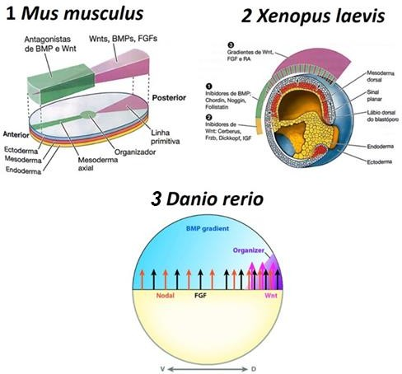Figura 2: Sinalização no desenvolvimento da gástrula de *Mus musculus*, *Xenopus laevis* e *Danio rerio*. Em 1 e 2, o ectoderma o mesoderma e o endoderma estão representados nas cores azul, vermelho e amarelo, respectivamente. Em 3, gradientes de morfógenos estão representados por setas e distintas tonalidades de cores.

Fonte: Modificado de Gilbert (2016) e Langdon e Mullins (2010).

**Nota**: O ácido retinóico ( RA na figura 2) é um importante sinalizador no início do desenvolvimento e, para determinar o destino celular atua de maneira dependente da sua concentração. O gradiente de concentração pode se formar através de um rudimento inicial de órgão, como o broto dos membros superiores e inferiores.

## Atividade em grupo:

1. Com base na figura 2 preencha o quadro 1, anotando as moléculas de acordo com as espécies relacionadas.
2. Proponha um título para o quadro 1.

QUADRO 1:

|  |  |  |  |
| --- | --- | --- | --- |
| **Gene/MORFÓGENO** | **ESPÉCIES** | | |
| *Mus musculus* | *Xenopis laevis* | *Danio rerio* |
| FGF |  |  |  |
|  |  |  |  |
|  |  |  |  |
|  |  |  |  |
|  |  |  |  |
|  |  |  |  |
|  |  |  |  |
|  |  |  |  |

**Importante**: O fato de um morfógeno não estar indicado na figura não quer dizer que não esteja atuando.

1. Preencha o quadro 2 anotando as semelhanças e/ou diferenças que podem ser constatadas com base na figura 2 e suas anotações da Atividade 3 (vídeos).
2. Proponha um título para o quadro 2.

QUADRO 2:

|  |  |
| --- | --- |
| **SEMELHANÇAS** | **DIFERENÇAS** |
|  |  |

## PARTE 3: BD e a metáfora do bolo de chocolate

Os docentes têm autonomia para realizar a atividade de acordo com sua percepção (1) combinar entre os alunos quem trará cada um dos bolos; (2) alunos organizados em grupo procurar receitas dos 3 tipos de bolos;

(3) repassar para os alunos os ingredientes dos bolos (em fichas misturadas) e os alunos separarem os ingredientes (fichas) de acordo com a receita do bolo); (4) outra opção que desejar.

Atividade em equipe:

1. Com base nas receitas de três preparações distintas de bolos de chocolate: o bolo tradicional, o *brownie* e o *petit gateau*, responda:
   1. Para fazer as distintas massas, quais são as semelhanças e diferenças constatadas entre os ingredientes
   2. Comparando as receitas, você concorda com a seguinte afirmativa: “A partir de pequenas diferenças nos ingredientes, nas quantidades relativas destes e do processo de preparo, o bolo pode variar”. Justifique sua resposta.
   3. No processo de cocção das distintas massas dos bolos de chocolate é possível observar alterações em seu formato, desde a massa crua até o assado final moldado à forma. De que maneira é possível comparar o processo de preparo de um bolo com o processo de desenvolvimento de diferentes grupos animais?
   4. Que comparação podemos fazer entre o papel dos genes do desenvolvimento e dos morfógenos com os ingredientes da receita de bolo de chocolate?
   5. A metáfora das receitas de bolo de chocolate facilitou sua compreensão sobre o papel dos genes e dos morfógenos durante o desenvolvimento animal?
   6. É possível relacionar a ação dos morfógenos para a diferenciação dos folhetos embrionários durante a formação dos diferentes tecidos animais?

## REFERÊNCIAS:

ALBERTS, B. Biologia Molecular da Célula, 6ª ed. Porto Alegre: Artmed, 2017.

GILBERT, S.F. Biologia do Desenvolvimento, 11ª ed. Porto Alegre: Artmed, 2019.

HARTFELDER, K. 2006. Genética do Desenvolvimento e Evolução dos Grandes Grupos de Animais. Genética na Escola 01.02, 93-100 (2006).

IRIE, N., KURATANI, S. Comparative transcriptome analysis reveals vertebrate phylotypic period during organogenesis. Nat Commun 2, 248 (2011). <https://doi.org/10.1038/ncomms1248>.

LANGDON, Y.G; MULLINS, M.C. Maternal and zygotic control of zebrafish dorsoventral axial patterning. [*Annual*](https://www.researchgate.net/journal/Annual-Review-of-Genetics-1545-2948)[*Review of Genetics,*](https://www.researchgate.net/journal/Annual-Review-of-Genetics-1545-2948) 45(1):357-77, 2010.

SCHOENWOLF, G.C; BLEY, S.B; BRAUER, P.R; FRANCIS-WEST, P.H. Larsen Embriologia Humana. 5ª ed. Rio de Janeiro:Elsevier, 2012.